

**PROJET D’ACQUISITION DU « GROUPE BEN »**

**(BRASSAC, ESCUDIER, NBE)**

**ET DES BÂTIMENTS D’EXPLOITATION**

**Mars 2025**

**Synthèse**

Le projet porte sur l’acquisition par Groupe Comas, fabricant d’emballages légers en bois, de 3 entreprises en Provence (Brassac Emballages, Escudier & Verger, NBE Nouvelle) ainsi que de leur immobilier d’exploitation. Les entreprises sont détenues individuellement par M. Thierry Escudier (59 ans) et Mme Virginie Escudier (49 ans), en cours de divorce. Par convenance, nous appellerons « Groupe BEN », même si elles ne sont pas regroupées dans une holding de tête.

Un prix de vente global de 5M€ pour les titres et 4,8M€ pour l’immobilier ont été acceptés et l’horizon d’acquisition est au 30 juin 2025 :

* L’EBE du Groupe BEN est de 1,1M€, pour un résultat net de 601k€
* La trésorerie s’élève à 2,5M€, avec une dette financière de 3M€
* Le train de vie des deux dirigeants (rémunérations, charges, véhicules, etc.) atteint 614k€ en 2024

|  |  |  |  |  |
| --- | --- | --- | --- | --- |
| En k€ | **déc 2021** | **déc 2022** | **déc 2023** | **déc 2024** |
| Chiffre d'Affaires HT | 26 930 782 | 30 817 153 | 33 301 839 | 32 823 723 |
| Excédent brut d'exploitation | 680 427 | 778 077 | 1 027 826 | 1 098 716 |
| Résultat de l'exercice | 434 265 | 345 291 | 368 383 | 601 205 |
| Capitaux propres | 3 851 055 | 4 153 388 | 4 454 638 | 4 756 799 |
| Emprunts | 3 107 313 | 4 658 124 | 3 967 923 | 2 954 695 |
| Trésorerie | 2 287 234 | 3 277 047 | 2 945 937 | 2 546 395 |

*Nota : les chiffres sont simplement additionnés, aucune consolidation n’étant effectuée*

Cette acquisition fera de Groupe Comas le premier fabricant d’emballages bois en France, avec 40M d’unités produites (25% de parts de marché France, 66% du grand Sud-Est)

L’acquisition du Groupe BEN permettra au Groupe Comas de :

* Contrôler une zone de livraison qui s’étend de Dijon à Avignon, et de Montpellier aux Alpes, soit tout le Sud-Est de la France
* Couvrir une zone équilibrée entre production maraîchère (légumes) et arboricole (fruits)
* Utiliser les capacités de transport de la filiale Transports d’Agos
* Maîtriser la chaîne de valeur entre fabrication d’éléments (Brassac Emballages et Emballages Comas) et montage d’emballages au plus près des clients (Emballages Comas, Emballages Debionne, Escudier & Verger, NBE Nouvelle)
* Réaliser des synergies en approvisionnement, en production, en stockage et en administratif

Nous pensons que les risques liés à ce rapprochement sont limités :

* Les entreprises se connaissent très bien ; les relations entre les dirigeants sont cordiales et coopératives depuis de nombreuses années. Cette confiance se matérialise par la volonté des cédants de discuter exclusivement avec Groupe Comas
* Nous opérons dans le même secteur d’activité, et partageons de nombreux fournisseurs et procédés de fabrication (l’équipement industriel est similaire dans les cinq entreprises)
* Les 3 sociétés cibles sont in bonis. La gestion en est prudente, les entreprises sont très saines, notamment du point de vue RH (responsables de sites âgés en moyenne de 40 ans) et matériel (entretien et stock de pièces détachées)
* La situation du bilan est très saine, avec une trésorerie de plus de 2,5M€ et un stock (matière première, en-cours et produit fini) valorisé à 2,8M€

Néanmoins, nous estimons que la structure financière du Groupe Comas doit être renforcée pour financer l’acquisition du Groupe BEN :

* La dette d’acquisition d’Emballages Comas, d’environ 600k€, est complètement éteinte depuis juillet 2022. La dette d’acquisition d’Emballages Debionne, contractée en octobre 2022 pour 7 ans, est de 800k€ (annuité de 172k€)
* La dette d’acquisition des bâtiments d’exploitation d’Emballages Comas est de 600k€ (loyer annuel de 85k€, fin des prêts en 2031 pour les bureaux et 2034 pour les usines), la dette d’acquisition des bâtiments d’exploitation d’Emballages Debionne est de 1 214k€ (loyer annuel de 120k€, fin des prêts en 2037)
* Les 3 banques du Groupe (CIC Lyonnaise de Banque, BNP Paribas et Crédit Agricole Sud Rhône Alpes) se partagent le risque du prêt LBO et de la dette immobilière
* Groupe Comas est en négociation avec un fonds d’investissement spécialisé dans la filière forêt-bois pour renforcer ses fonds-propres et quasi-fonds propres de 1,3M€

*Principaux éléments chiffrés du Groupe BEN*

**Groupe BEN – compte de résultat**

| En k€ | **déc 2021** | **déc 2022** | **déc 2023** | **déc 2024** |
| --- | --- | --- | --- | --- |
| Chiffre d'Affaires HT | 26 931 | 30 817 | 33 302 | 33 824 |
| Excédent Brut d'Exploitation | 681 | 778 | 1 028 | 1 099 |
| 1. Hausse loyer | 0 | 0 | 0 | -44 |
| 1. Rém. dirigeants | +570 | +491 | +576 | +614 |
| 1. Budget resp site | -150 | -150 | -150 | -150 |
| **EBE retraité** | **1 101** | **1 119** | **1 354** | **1 519** |
| Résultat d'exploitation | 444 | 369 | 482 | 539 |
| Résultat Net | 435 | 345 | 368 | 601 |

*Nota : les chiffres sont simplement additionnés, aucune consolidation n’étant effectuée*

La hausse constante du CA de 2021 à 2024 s’explique par la hausse des prix sur toute la région suite à la période inflationniste forte de 2022. L’acquisition du fonds de commerce de Lambert Emballages en 2022 aussi a permis de mieux contrôler les prix sur la région Sud-Est.

De plus, la remontée en puissance de NBE depuis sa reprise en 2020 a permis de reprendre des parts de marché.

*Nota : certaines cagettes sont fabriquées sur un site et revendues par un autre, donnant lieu à un double-comptage*

Avant retraitement, l’EBE moyen 2022-2024 s’élève à 968k€ ; après retraitement, l’EBE moyen 2022-2024 ressort à 1,33M€.

**Groupe BEN - bilan**

|  |  |  |  |  |
| --- | --- | --- | --- | --- |
| En k€ | **déc 2021** | **déc 2022** | **déc 2023** | **déc 2024** |
| Fonds propres | 3 851 | 4 153 | 4 455 | 4 757 |
| Stock (MP, encours, pdt finis) | 2 086 | 3 099 | 3 119 | 2 799 |
| Trésorerie | 2 287 | 3 277 | 2 946 | 2 546 |
| Dette financière | 3 107 | 4 658 | 3 968 | 2 955 |
| Total de bilan | **10 376** | **13 055** | **13 090** | **16 345** |

Le Groupe BEN poursuit son désendettement sans négliger les stocks de matière première (nécessaires au bon fonctionnement des usines de montage), ni la trésorerie pour couvrir la hausse du BFR en début de saison (délai entre la rentrée en stock des matières premières et le règlement des clients).

*Valeur de cession*

La valeur de cession de l'ensemble des titres de BEN est de 5 000 000€ (cinq millions d’euros) et de 4 800 000€ (quatre millions huit cents mille euros) pour l’immobilier d’exploitation.

Cette valeur représente 5,6 fois l’EBE non retraité et 4,1 fois l’EBE retraité, après prise en compte de la trésorerie nette (-400k€). Elle représente aussi une surcote de 243k€ par rapport aux fonds propres.

Groupe Comas apporte 20% de la valeur d'acquisition, soit 1M€, le reste étant financé par de la dette.

Le protocole de cession est en cours de signature.

Table des matières

1. Positionnement de BEN 6

1.1 Activité 6

1.2 Clientèle 6

1.3 Fournisseurs 7

1.4 Localisation 9

1.5 Actionnariat 11

2. Intérêt du rapprochement 12

2.1 Approvisionnement 12

2.2 Clientèle 14

2.3 Production 15

2.4 Administratif 16

3. Structure du Groupe Comas 16

3.1 Structure financière 16

3.2 Organisation 17

4. Eléments financiers 19

4.1 Compte de résultat BEN 19

4.2 Bilan BEN 24

4.3 Prévisionnel 27

5. Plan de financement 28

5.1 Rappel du montage 28

5.2 Principaux flux financiers 28

5.3 Banques sollicitées 29

# Positionnement de BEN

## Activité

Escudier & Verger et NBE Nouvelle produisent et distribuent des emballages pour fruits et légumes : elles fabriquent tous les modèles en bois déroulé, ainsi que les produits plus haut de gamme, en contreplaqué (marqué ou non) et bois scié.

Brassac Emballages produit des éléments de cagettes exclusivement à destination des deux autres entreprises. Historiquement, Brassac produisait des têtes (activité toujours en production), des fonds (activité stoppée car les approvisionnements en Serbie sont très compétitifs, mais le matériel de production est toujours disponible) et aussi des liteaux (activité stoppée, et matériel quasi-intégralement revendu).

Le Groupe BEN fabrique et commercialise 28 millions d’emballages, grâce à ses 7 lignes de montage.

De plus, le climat provençal permet de maintenir une production en période hivernale (maraîchage exclusivement), ce qui n’est pas le cas chez Emballages Comas (activité résiduelle en poireaux et choux) ou chez Emballages Debionne (activité en pommes uniquement).

## Clientèle

Le Groupe BEN compte plus de 400 clients actifs en 2024 ; le premier client ne pèse que 6% du CA, reflétant la nature plus fragmentée de la production de fruits et légumes en Provence.

|  |  |  |  |  |
| --- | --- | --- | --- | --- |
|  | Comas | Debionne | E&V | NBE |
| CA 2024 | 6 207 | 5 798 | 13 253 | 14 580 |
| 1er client | 23% | 7% | 5% | 6% |
| TOP 5 clients | 53% | 21% | 16% | 14% |

Il n’y a aucun client en commun entre le Groupe Comas et le Groupe BEN.

De la même façon que le Groupe Comas, le Groupe BEN n’a pas de force commerciale ; la qualité de sa production, la réputation de la marque et son taux de service très élevé même au plus fort de la saison suffisent à conserver des clients très fidèles et à attirer de nouveaux clients déçus par leur fournisseur actuel.

## Fournisseurs

Les deux sociétés de montage du Groupe BEN (Escudier & Verger et NBE Nouvelle) dépendent de nombreux fournisseurs pour leur approvisionnement :

* Les 50 millions de têtes sont achetées auprès de X fournisseurs, pour un montant de 7,9M€
  + 40 millions sont achetés en « intragroupe » auprès de Brassac, soit 80% des approvisionnements (ce pourcentage monte à X% en période hivernale)
  + 10 millions sont achetées en Espagne auprès d’un fournisseur assurant le marquage (aucune capacité en interne, contrairement à Debionne)
* Les XXX millions de planches de côtés sont achetées auprès de XX fournisseurs, selon le matériau utilisé
  + Pour les planches en contreplaqué, XX fournisseurs pour un montant d’achat de XXM€
  + Pour les planches en scié, XX fournisseurs pour un montant d’achat de XXM€
  + Pour les planches en déroulé, XX fournisseurs pour un montant d’achat de XXM€ (dont XXk€ chez Emballages Comas)
* Les 26 millions de fonds sont achetés auprès de X fournisseurs, avec 35% venant d’Italie et 65% de Serbie, pour un montant global de 4,1M€
  + Ce montant d’additionne au 7 millions de fonds achetés par Debionne auprès des mêmes fournisseurs
* Les deux sociétés achètent 300 tonnes de fil d’agrafage, et plus de 400 tonnes en prenant en compte Brassac, pour un montant global de 600k€

Brassac, qui fabrique des éléments de cagettes uniquement pour le Groupe BEN, a des approvisionnements en grumes, en liteaux et en fil :

* Pour les grumes, 15 000 m3 de pin et de peuplier auprès de X exploitants
* Pour les tasseaux, 4 500 m3 de tasseau pin venant de X fournisseurs

En ajoutant les tasseaux achetés par Brassac à ceux intégrés dans les têtes achetées en Espagne, le Groupe BEN consomme environ 5 000m3 de tasseau par an, à ajouter au 3 000m3 consommé par Comas et Debionne.

La logique d’approvisionnement est donc proche de Debionne pour les deux sociétés de montage (Escudier & Verge et NBE Nouvelle), alors que les approvisionnements de Brassac sont identiques à ceux de Comas (activité entièrement intégrée).

Le poids des approvisionnements pose trois questions majeures pour les années à venir :

* Le contexte international ne permet pas de garantir que les conditions des années à venir seront identiques que par le passé ; par exemple, les approvisionnements en Serbie seraient menacés en cas de crise internationale
* La disponibilité de la ressource devient une contrainte aussi bien au Portugal pour le pin que pour le Peuplier en Espagne, en Italie et en Serbie ; l’installation de Swiss Krono dans les Landes (300 000m3 annuels projetés) pourrait aussi déstabiliser la filière de fabrication de liteaux et donc nos approvisionnements
* Le prix de la ressource serait évidemment fortement impacté en cas de tension d’approvisionnement, comme cela a été le cas en 2022 ; le risque est de ne plus être compétitif face au carton ou au plastique, et donc de perdre des parts de marchés

Il nous semble donc important d’augmenter la résilience du Groupe en favorisant une intégration croissante ; Brassac, Debionne et Comas seraient alors amenés à augmenter leur production en marquage (Debionne), en têtes (Brassac, Comas et Debionne) et en fonds (Brassac à relancer, Comas). D’autres projets industriels à plus long-terme seront aussi mis à l’étude, notamment le lancement d’une ligne de liteaux à Brassac, pour épauler Comas, et éviter les ruptures d’approvisionnement dans les Landes).

## Localisation

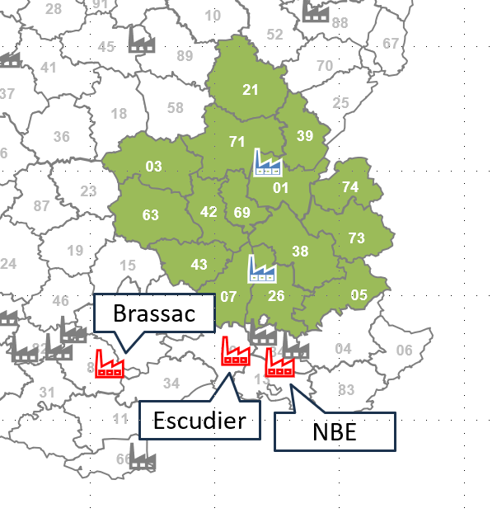

Brassac Bois Emballages est installée dans la zone d’activité de St Agnan, dans la commune de Brassac, dans le Tarn (81).

La SARL Escudier & Verger est située à Aramon, au 555 Route de Theziers, dans le Gard (30).

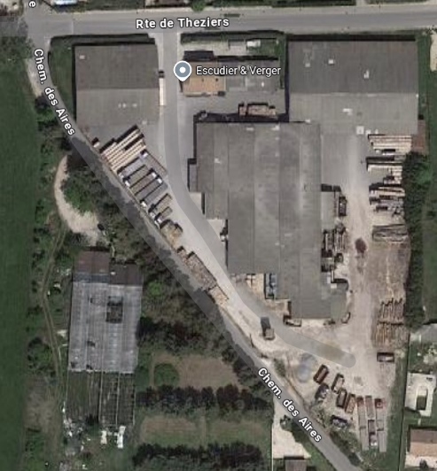

NBE Nouvelle est située à Cavaillon, au 91 route du Moulin de Losque, dans le Vaucluse (84).

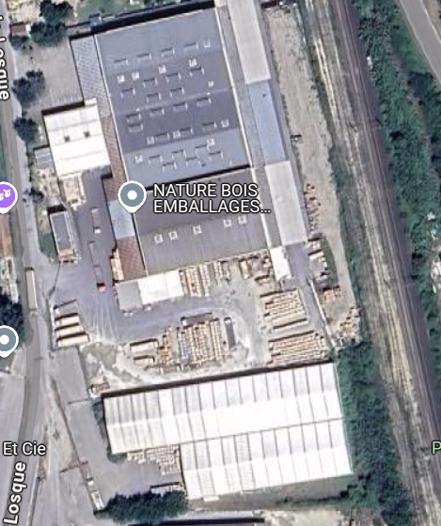

## Actionnariat

Le Groupe BEN est détenu par 2 actionnaires personnes physiques :

* M. Thierry Escudier, né en 1965 (59 ans), propriétaire à 100% de la SARL Escudier & Verger et cofondateur et propriétaire à 50% de Brassac Emballages et de NBE Nouvelle, partant à la retraite au moment de la reprise
* Mme Virginie Escudier, née en 1975 (49 ans), cofondatrice et propriétaire à 50% de Brassac Emballages et de NBE Nouvelle

Les bâtiments sont détenus par plusieurs SCI, détenues par les 2 mêmes personnes physiques.

# Intérêt du rapprochement

## Approvisionnement

Les approvisionnements du Groupe BEN sont équivalents à ceux du Groupe Comas. A court-terme, les synergies attendues sont plus sur la simplification de la logistique et la mise en commun du stock que sur la négociation des prix grâce à un effet volume. A plus long-terme, l’augmentation des capacités de production chez Brassac et Comas permettrait de favoriser les approvisionnements intra-groupe.

**Grumes :**

Le Groupe Comas consomme près de 15 000m3 de peuplier par an et déroule 65% de ses approvisionnements.

Le Groupe BEN consomme des grumes principalement à Brassac (pin) et marginalement du peuplier chez Escudier & Verger. Le Groupe BEN achète du déroulé en saison hivernale, notamment auprès de Groupe Comas (3,5 millions de planchettes par an)

L’objectif sera d’arrêter la production de planchettes chez Escudier & Verger, afin de libérer du matériel (une dérouleuse et son parc d’approvisionnement), de l’espace (suppression du parc à grumes et de la zone de connexes), et du risque (DREAL, et assurance notamment).

Le déroulage de pin tel qu’il est pratiqué à Brassac pourrait être dupliqué chez Comas et Debionne afin d’éviter les tensions sur le peuplier (essai chez Debionne en semaine 11).

**Contreplaqué :**

Groupe Comas consomme environ 1 700m3 par an de contreplaqué. Le Groupe BEN en consomme XXXm3 soit par l’achat direct de planchettes, soit par l’achat de têtes en contreplaqué.

[insérer graphique]

Les capacités de négociation de prix seront marginalement améliorées, mais nous resterons tributaires des évolutions des prix de marché. Le passage vers plus de déroulé ou de bois scié nous permettrait de trouver une matière alternative, moins qualitative mais aussi moins chère et plus abondante (politique mise en œuvre avec succès chez Debionne).

**Bois scié :**

Groupe Comas consomme environ 1 700m3 par an de bois scié. Le Groupe BEN en consomme XXXm3 par l’achat direct de planchettes.

[insérer graphique]

La situation de la forêt au Portugal qui souffre du dérèglement climatique (dépérissement et incendies) nous poussera sûrement à rechercher une alternative en France à plus long-terme (cf. chapitre R&D).

**Fil d’agrafage :**

Les entreprises partagent les mêmes fournisseurs de fil. Nos capacités de négociation sont très réduites sur le marché du tréfilage de l’acier, malgré un volume global d’achat de près d’1M€.

**Liteaux :**

Les liteaux, aussi appelés carrelets, sont les carrés de 30x30mm que nous utilisons pour faire les coins de cagettes. Ils sont achetés auprès de scieries spécialisées, car le mode de fabrication et de conditionnement est particulier.

Sur le site de Jayat, Emballages Comas possède une scie à liteaux qui permet d’internaliser la production des liteaux. Debionne achète 1 500m3 de liteaux dans une scierie landaise. Ce fournisseur est le même que Brassac, qui lui achète XXXm3 par an. Cela ne tient pas compte des liteaux incorporés dans les têtes achetées en Espagne.

Le volume total de consommation de liteaux par la nouvelle entité (Groupe Comas et Groupe BEN) avoisinerait ainsi les 9 000m3 par an.

Nous avons des inquiétudes sur la capacité du fournisseur à garantir les volumes, la qualité et les prix à moyen-terme, étant donné l’évolution de la forêt landaise. En effet, entre la tempête de 1999 et les incendies de 2022, la forêt landaise n’a jamais été aussi jeune. L’installation d’une usine Swiss Krono va permettre d’exploiter les arbres jeunes (20-25 ans), avant qu’ils n’arrivent à maturité (40-50 ans). Les propriétaires feront donc un arbitrage entre un revenu certain à court-terme contre un revenu plus important à long-terme, mais aussi plus incertain (catastrophe naturelle, manque de transmission des terres à la génération suivante). L’équipement de notre fournisseur est adapté aux arbres parvenus à maturité, ressource qui va devenir plus rare. Nous envisagerons donc de faire des essais de sciage à partir des essences locales aux environs de Brassac, pour étudier à plus long-terme la réinstallation des capacités de production de liteaux.

**Fonds :**

Le Groupe BEN achète 100% de ses fonds auprès de 5 fournisseurs, pour un montant de 4,1M€. Ces fournisseurs sont communs avec Debionne, qui en achète pour 1,1M€.

La position de force du nouveau Groupe sur l’achat de fonds permet de garder la priorité dans les achats, en particulier lorsque des tensions apparaissent. Cela donne une plus grande résilience au Groupe en cas de crise d’approvisionnement.

Parallèlement, même si cela n’est pas envisagé, la remise en service des 3 lignes chez Brassac et la mobilisation des 2 lignes chez Comas permettraient de compenser des éventuelles faiblesses logistiques dans les approvisionnements de fonds.

**Conclusion :**

A court-terme, nous étudierons l’arrêt du déroulage chez Escudier&Verger, qui déroule 20% de ce qui est déroulé chez Comas. E&V achètera les produits manquants directement auprès de Comas (soit 30 camions de planches déroulées supplémentaires, en addition des 16 camions que Comas fournit déjà aux entités du Groupe BEN). Cela permettra un gain de place important à Aramon, mais aussi de la maintenance en moins (37k€ en 2024).

Aucune synergie d’achat n’est prise en compte pour le prévisionnel du Groupe. Nous attendons néanmoins une plus grande souplesse grâce à la gestion de stock partagée.

## Clientèle

La clientèle du Groupe BEN est très diversifiée. Le Groupe compte plus de 400 clients actifs en 2024 pour les cagettes.

*Lecture du graphique*

*Le premier client de BEN représente 5% des ventes, alors que le premier client du Groupe Comas représente 14% des ventes.*

*Les cinq premiers clients de BEN représentent 21% des ventes, alors que les cinq premiers clients de Groupe Comas représentent 37% des ventes.*

*En lisant le graphique dans l’autre sens, 80% des ventes de BEN sont réalisées avec les 100 premiers clients, alors que Groupe Comas réalise 80% de ses ventes avec seulement 40 clients.*

*Développement commercial*

Le succès du Groupe s’appuie sur la qualité et la continuité du service offerts à nos clients, réputé meilleur que celui de nos concurrents en Provence. La structure n’emploie aucun commercial, comme chez Groupe Comas. Pour le prévisionnel, aucune hausse de chiffre d’affaires n’est prévue.

Néanmoins, l’amélioration de notre résilience en cas de crise grâce à l’intégration du Groupe nous donnera très probablement des opportunités commerciales pendant les saisons à venir.

## Production

Le nouveau Groupe produira et commercialisera plus de 40 millions d’emballages par an.

Les lignes de fabrication sont du même fabricant, Sodeme-Gazzella, qui assure les pièces détachées et l’assistance matérielle si besoin. Nous allons progressivement rapprocher les solutions techniques (motorisation, variateurs, automates, groupes d’agrafage), pour augmenter l’interchangeabilité entre les différents sites. Cela concerne aussi bien le stock de pièces que les compétences des équipes techniques.

Nous attendons du rapprochement entre les deux groupes d’entreprises trois gains principaux :

* Le partage d’expérience entre les 5 sociétés, pour identifier et dupliquer les meilleures pratiques sur les deux sites
* Le partage des stocks de pièces, qui doit assurer la continuité de fabrication sur tous les sites (notamment dans un contexte d’approvisionnement compliqué sur les pièces industrielles)
* La répartition de la production en fonction des capacités de chaque site et des conditions commerciales particulières

**R&D :**

La surface industrielle du nouveau Groupe, qui compterait 8 dérouleuses, 8 machines à têtes, 5 machines à fonds et 10 lignes de montage, permet de financer l’étude d’améliorations techniques nécessaires (i) à l’automatisation de la production pour éviter le recours à du personnel plus difficile à recruter (ii) à une plus grande internalisation de la production pour éviter les ruptures logistiques.

Différents projets sont en cours d’étude ou de réalisation :

* Tri automatique du bois en sortie de dérouleuse : projet en cours chez Comas, prototype validé (15 planchettes triées par seconde) ; nous commençons la phase d’industrialisation de la solution.
  + L’impact est de réduire le nombre d’opérateurs derrière les dérouleuses (15 personnes niveau Groupe) tout en améliorant la qualité du bois sur les lignes de production
* Chargement et tri automatique des liteaux : projet lancé chez Debionne avec une société d’intégration de robots
  + L’impact est de gagner 1 personne par machine à têtes (soit 8 au niveau Groupe) et d’améliorer la qualité des liteaux sur la ligne (baisse des arrêts de production ou de non-conformités clients)
* Chargement automatique des distributeurs : système éprouvé chez Escudier & Verger sur la machine à têtes, très efficace malgré son encombrement au sol important ; il devra être couplé au projet de tri automatique de bois pour pouvoir être déployé dans les usines
  + L’impact est de gagner 1 personne par ligne (soit 10 au niveau Groupe) tout en réduisant les risques recrutement à des postes de manutentionnaires, de TMS (troubles musculo-squelettiques) et d’accidents du travail
* Internalisation de la fabrication de liteaux : [pas prioritaire, mais amélioration résilience et bilan carbone]
* Internalisation de la fabrication de fonds : [pas prioritaire, mais amélioration résilience et bilan carbone]
* Internalisation de la fabrication de planchettes sciées : [pas prioritaire, mais amélioration résilience et bilan carbone]

Tous ces projets reposent sur des solutions techniques connues, mais leur définition, mise au point et déploiement nécessitent une surface industrielle suffisante pour être intéressants.

Aucun de ces projets n’est inclus dans le prévisionnel.

## Administratif

L’intégration en 2022 de Debionne chez Comas nous a permis de définir une infrastructure et une organisation administrative décentralisée performante.

* L’infrastructure réseau et télécommunication voix sur IP est intégrée chez un seul fournisseur (Adista) qui nous permet de travailler en réseau privé
* La comptabilité, la finance et la paie sont centralisées sur le site d’Emballages Comas, sous la responsabilité directe de la DAF, Mme Stéphanie Déchoz ; les frais sont refacturés aux différentes entités
* La gestion commerciale est pilotée directement par chaque site ; le client continue à avoir ses interlocuteurs habituels, sans savoir forcément que la société fait partie d’un Groupe
* Nous avons déployé en 2024 une solution de facturation électronique, aussi bien sur la partie client que fournisseur ; cette solution permet un circuit de validation des factures par les personnes concernées sans transfert de papier entre les sites
* Nous développons en interne une solution de gestion commerciale, qui permet le calcul des prix (3 000 cotations par an), la prise de commande, la gestion de la logistique, ainsi que le suivi des stocks (matières premières et produits finis) ; nous espérons une mise en production en fin de saison 2025, après 4 mois de « parallel run »

# Structure du Groupe Comas

## Structure financière

La structure juridique et financière du Groupe Comas avant acquisition est comme suit (chiffres 2024) :

L’intervention du fonds d’investissement se ferait directement dans la holding de tête Groupe Comas, par une augmentation de capital (montant et nombre de parts à définir) et par des obligations convertibles (montant et coût à définir).

Groupe Comas détiendra en cible 100% des parts de chaque entité du Groupe BEN, tandis que la SCI Cadignan centralisera tout l’immobilier d’exploitation.

## Organisation

Après acquisition, chaque entité du Groupe BEN conservera une autonomie de fonctionnement comparable à celle d’aujourd’hui.

Les organisations des différentes entités sont très similaires, il n’y aura pas de modification profonde des habitudes de travail ni des processus importants.

Groupe Comas assurera les fonctions de direction, ainsi qu’une fonction administrative Groupe.

La fonction de direction pour toutes les entreprises comprend :

* La politique d’approvisionnement (fournisseurs, volumes et prix)
* La politique commerciale (objectif de marge par emballage et par client)
* Le contrôle de gestion (productivité, déchet, marge)
* Les investissements matériels et humains

Chaque entité a toute l’autonomie nécessaire pour opérer à l’intérieur de ce cadre. Les tournées commerciales annuelles s’effectuent systématiquement avec le dirigeant et le responsable commercial de chaque entreprise.

La fonction administrative est centralisée, et réalise les tâches suivantes :

* Comptabilité
* Paiements
* RH (contrats, paies, formation)
* Contrôle de gestion

La direction est assurée par M. de Viviés (50 ans), la directrice administrative Groupe est Mme Déchoz (45 ans).

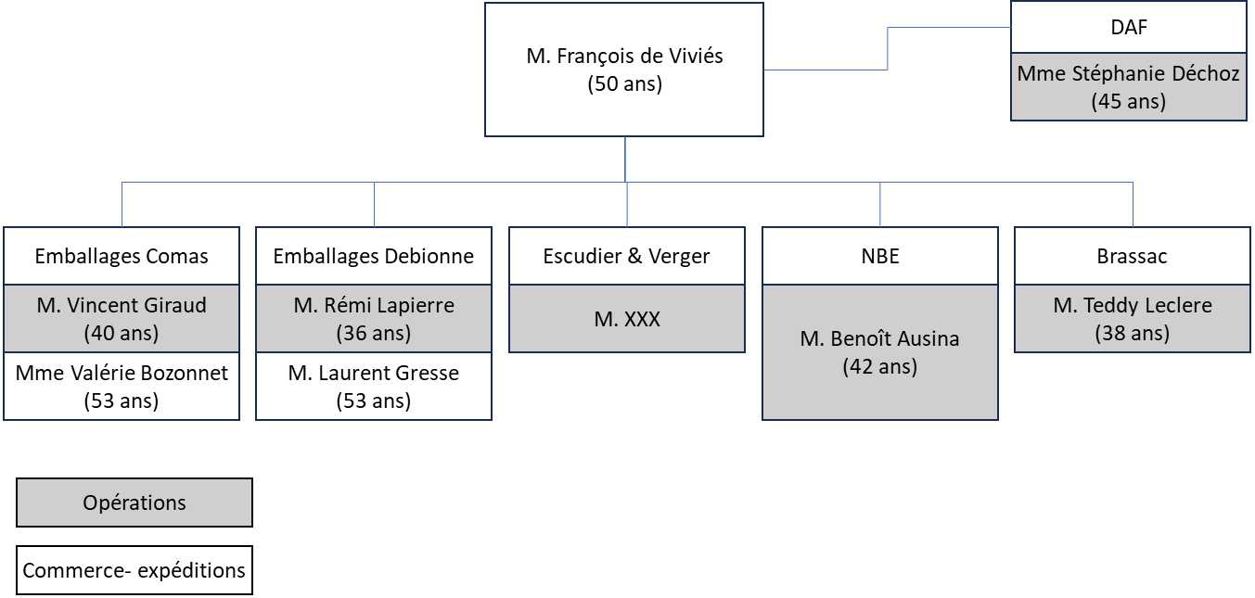

Au niveau de chaque entreprise, l’organisation s’appuie sur 2 profils clés :

* Le responsable d’exploitation, qui supervise l’ensemble de la production de cagette, en fonction des besoins exprimés par le responsable Commerce/Expédition. Son rôle est notamment de veiller à la sécurité, à la qualité et à la productivité des lignes de fabrication, tout en gérant le personnel. Il prend en charges les dossiers réglementaires (document unique, DREAL, organismes de contrôle) et sociaux (fiches de poste, entretiens professionnels, formation). Il s’appuie notamment sur le responsable de maintenance, qui supervise le réglage des machines, la résolution des pannes, la maintenance préventive, le stock de pièces détachées.
* Le responsable Commerce/Expédition, qui gère les commandes client, le stock de matière première et de produits finis en fonction du prévisionnel. Il organise le planning chauffeur. Dans le cas de Brassac, qui n’a que des clients intra-groupe, le responsable d’exploitation s’occupe des expéditions directement.

Chaque site dispose aussi d’une personne en administratif, qui gère les facturations, les relances client, le suivi des heures et assiste le responsable Commerce en pleine saison (prise de commande et BL).

M. de Viviés assure la supervision des responsables d’exploitation et des responsables Commerce/Expéditions. Mme Déchoz assure la supervision du personnel administratif local.

La gestion des transports de marchandises est assurée chez les Transports d’Agos, uniquement pour l’activité Comas. L’utilisation de la flotte pour Brassac sera étudiée (recours systématique à des transporteurs externes pour un budget annuel de 300k€). Les autres entités devraient conserver leur propre flotte dans les années à venir.

# Eléments financiers

## Compte de résultat BEN

Rappel : les comptes des 3 structures ont été additionnées, les opérations intra-groupe n’ont pas été annulées

Après une hausse importante en 2022, le chiffre d’affaires du Groupe BEN s’est stabilisé autour de 32M€. Sur les 4 dernières années, le Groupe a pu augmenter le nombre d’emballages vendus (+6%) mais surtout le prix de vente (+26% en moyenne).

L’augmentation est plus marquée sur les petits emballages (le format 40x30 augmente de +15% et le 50x30 de 12%) que sur les gros (le format 60x40 recule de 5%).

Le Groupe a une activité marginale de négoce : l’achat/vente de palettes fruitières représente deux-tiers de l’activité, tandis que les produits annexes représentent le dernier tiers.

La marge de négoce est environ de 12% et contribue à hauteur de 75k€ à l’EBE du Groupe.

**Achat vente de marchandises**

| *(en €)* | **déc 2021** | **déc 2022** | **déc 2023** | **déc 2024** |
| --- | --- | --- | --- | --- |
| Ventes de marchandises | 609 769 | 717 061 | 682 363 | 636 575 |
| Vente palettes occasion | 369 195 | 489 816 | 453 601 | 427 984 |
| Vente autres | 240 574 | 227 245 | 228 762 | 208 591 |
| Achats de marchandises | 490 865 | 652 367 | 599 946 | 560 519 |
| Achat palettes occasion | 328 595 | 487 529 | 446 523 | 485 186 |
| Achat autres | 169 130 | 178 319 | 147 918 | 148 076 |
| Variation stock marchandises | -6 860 | -13 481 | 5 505 | -72 743 |
| **Marge commerciale** | **118 904** | **64 694** | **82 417** | **76 056** |
|  | *19,5%* | *9,7%* | *12,1%* | *11,9%* |

**Production vendue**

| *(en €)* | **déc 2021** | **déc 2022** | **déc 2023** | **déc 2024** |
| --- | --- | --- | --- | --- |
| Production vendue | 26 321 013 | 30 100 092 | 32 619 476 | 32 187 148 |
| Vente Emballages | 19 981 979 | 24 677 565 | 27 195 572 | 26 847 822 |
| Vente connexes | 347 255 | 257 651 | 310 163 | 225 374 |
| Vente divers | 27 767 | 34 782 | 81 790 | 73 745 |
| Refacturation MO | 35 426 | 25 115 | 0 | 0 |
| Transport | 11 967 | 68 081 | 63 260 | 53 326 |
| Production stockée | -144 488 | 646 257 | 23 298 | -75 349 |
| Production immobilisée | 0 | 13 399 | 0 | 10 593 |
| **Chiffre d'Affaires HT** | **26 930 782** | **30 817 153** | **33 301 839** | **32 823 723** |

La quasi-intégralité du Chiffre d’Affaires est réalisée en cagettes, les autres ventes venant principalement de la vente de connexes à Brassac. Malgré les aléas climatiques, la vaste zone couverte par le Groupe lui permet de lisser son activité.

Cette complémentarité se révèle notamment dans les achats de matières premières, avec le développement des achats de caisses montées (95% en intragroupe, principalement depuis NBE vers Escudier & Verger).

**Achats de Matières Premières**

| *(en €)* | **déc 2021** | **déc 2022** | **déc 2023** | **déc 2024** |
| --- | --- | --- | --- | --- |
| Achats consommés de matières premières | 17 259 233 | 21 743 220 | 22 860 881 | 22 240 645 |
| Achat Bois | 1 820 308 | 1 459 731 | 1 377 009 | 1 431 071 |
| Achat Fil de Fer | 726 520 | 671 166 | 660 381 | 573 480 |
| Achat Carrelets | 1 546 736 | 1 521 089 | 1 453 146 | 1 308 393 |
| Achat Caisses Montées | 1 392 798 | 1 538 847 | 1 601 994 | 2 347 621 |
| Achat fonds | 3 027 689 | 4 426 499 | 4 478 715 | 4 128 060 |
| Achat côtés | 2 923 793 | 4 791 356 | 4 895 460 | 4 216 421 |
| Achat têtes | 5 981 430 | 7 664 197 | 8 353 129 | 7 938 828 |
| Achat autres | 181 077 | 37 054 | 38 271 | 51 493 |
| Variation stock MP | -341 118 | -366 719 | 2 776 | 245 278 |
| **Marge brute** | **9 036 196** | **9 081 222** | **9 864 310** | **9 957 803** |
| *33,6%* | *29,5%* | *29,6%* | *30,3%* |

Après la hausse du coût des approvisionnements en 2022, qui s’est traduite par une hausse du prix des cagettes, les coûts d’approvisionnement sont stables sur les 3 dernières années. La marge brute s’établit à 30%.

La marge brute reflète le modèle économique de l’entreprise. Pour une entreprise entièrement intégrée, comme Emballages Comas, qui scie ses liteaux, fabrique ses fonds et déroule 100% de ses besoins, les achats de matières premières représentent 40% du CA. En revanche, les coûts de transformation (machines et personnel) sont beaucoup plus élevés.

Pour une entreprise semi-intégrée, comme Debionne, qui achète ses liteaux, ses fonds, et la matière nécessaire à deux-tiers de ses emballages, les achats s’élèvent à 60% du CA.

Pour les entreprises qui ne font que du montage, comme NBE, les achats représentent 75% du CA, mais le coût de transformation est bien moindre.

Le Chiffre d’Affaires potentiel à intégrer serait donc de 15M€ sur les 3 structures, avec 4,1M€ d’achats de fonds (en peuplier déroulé), 4,2M€ d’achats de planchettes de côtés (bois scié et contreplaqué, marginalement déroulé), 3,2M€ d’achats de têtes hors Groupe (principalement en contreplaqué marqué) et 1,3M€ d’achats de liteaux.

**Frais généraux**

| *(en €)* | **déc 2021** | **déc 2022** | **déc 2023** | **déc 2024** |
| --- | --- | --- | --- | --- |
| Fournitures consommables | 610 764 | 728 153 | 817 963 | 736 176 |
| Electricité | 208 362 | 230 557 | 319 466 | 312 586 |
| Carburant Camion | 207 651 | 281 233 | 275 803 | 247 008 |
| Petites Fournitures | 101 731 | 119 224 | 111 123 | 60 924 |
| Vêtements professionnels | 24 548 | 22 869 | 22 711 | 22 340 |
| Services extérieurs | 1 995 711 | 2 046 584 | 2 386 480 | 2 363 408 |
| Locations Immobilières | 361 209 | 432 982 | 532 432 | 569 303 |
| Locations Mobilières | 53 630 | 38 596 | 22 153 | 31 918 |
| Entretien Matériels | 269 962 | 271 568 | 323 530 | 401 617 |
| Entretien Matériel Transport | 200 964 | 184 101 | 191 476 | 198 649 |
| Assurances | 319 748 | 362 370 | 445 623 | 427 360 |
| Personnel extérieur | 215 | 78 368 | 211 781 | 140 653 |
| Honoraires Techniques | 71 513 | 46 432 | 55 943 | 47 924 |
| Honoraires Administratifs | 111 025 | 113 953 | 91 348 | 102 937 |
| Transports sur Achats | 29 036 | 25 135 | 17 730 | 0 |
| Transports sur Ventes | 423 780 | 335 758 | 331 380 | 296 476 |
| Déplacements Direction & Personnel | 40 277 | 41 017 | 38 030 | 36 787 |
| Affranchissement & Téléphone | 33 249 | 34 371 | 34 734 | 34 532 |
| Services bancaires | 23 412 | 24 803 | 25 815 | 21 384 |
| Cotisations | 26 068 | 26 570 | 29 263 | 23 001 |
| Frais généraux | 2 606 475 | 2 774 737 | 3 204 443 | 3 099 584 |
| **Valeur ajoutée** | **6 429 721** | **6 306 485** | **6 659 867** | **6 858 219** |
|  | *23,9%* | *20,5%* | *20,0%* | *20,9%* |

Les frais généraux représentent en moyenne 9,5% du CA, contre 20% en moyenne chez Groupe Comas sur la même période. Cela reflète la structure plus légère de Escudier & Verger et NBE, qui ont des installations moins lourdes en transformation.

Il est important de noter que la maintenance des matériels est en hausse de 48% sur la période, traduisant la volonté de la direction de maintenir un outil de production performant.

L’acquisition des bâtiments entraînera une hausse des loyers, qui représenteront 613k€ en année pleine au lieu de 569k€ aujourd’hui (+44k€). Nous avons identifié des opportunités d’amélioration qui devraient compenser cette hausse afin de ne pas modifier le niveau de Frais Généraux :

* Le contrat d’électricité, signé en 2022, avait représenté un surcoût de 100k€ pour le Groupe ; le nouveau contrat signé en 2025 avec EDF (fournisseur de Groupe Comas) permet d’anticiper une baisse de 130k€ à consommation équivalente
* Le contrat d’assurance multirisque couvre tous les sites du Groupe avec une LCI à 10M€, dont 1,5M€ de perte d’exploitation ; le coût de ce contrat est de 374k€ par an, à comparer avec le coût de 90k€ chez Debionne (LCI de 12M€, dont 3M€ de perte d’exploitation) et 97k€ chez Comas (LCI de 8M€, dont 3M€ de perte d’exploitation) ; la renégociation des contrats pour tous les sites, avec une LCI totale à 12M€, offre un potentiel Groupe de 100k€

Le taux de valeur ajoutée est d’environ 20%, contre 30% chez Groupe Comas.

**Frais de personnel**

| *(en €)* | **déc 2021** | **déc 2022** | **déc 2023** | **déc 2024** |
| --- | --- | --- | --- | --- |
| Impôts et taxes | 145 773 | 192 083 | 183 089 | 161 772 |
| Charges de personnel | 5 610 030 | 5 339 775 | 5 448 952 | 5 597 731 |
| Salaires bruts | 4 215 954 | 4 045 661 | 4 083 266 | 4 172 836 |
| Charges sociales patronales | 1 208 981 | 1 198 038 | 1 218 869 | 1 274 426 |
| Autres charges de personnel | 185 095 | 96 076 | 146 817 | 150 469 |
| **Excédent brut d'exploitation** | **680 427** | **778 077** | **1 027 826** | **1 098 716** |
|  | *2,5%* | *2,5%* | *3,1%* | *3,3%* |
| 1. Hausse loyer | 0 | 0 | 0 | -44 000 |
| 1. Rém. dirigeants | +570 000 | +491 000 | +576 000 | +614 000 |
| 1. Budget resp site | -150 000 | -150 000 | -150 000 | -150 000 |
| **EBE retraité** | **1 101 000** | **1 119 000** | **1 354 000** | **1 519 000** |
|  | *4,1%* | *3,6%* | *4,1%* | *4,6%* |
| Reprises sur provisions et transferts de charges | 313 475 | 197 912 | 158 663 | 140 394 |
| Dotations aux amortissements & provisions | 547 922 | 594 108 | 683 687 | 678 523 |
| **Résultat d'exploitation** | **443 328** | **368 850** | **482 098** | **539 338** |
|  | *1,6%* | *1,2%* | *1,4%* | *1,6%* |
| Résultat financier | -18 933 | -19 867 | -27 383 | -29 587 |
| **Résultat courant** | **424 395** | **348 983** | **454 715** | **509 751** |
|  | *1,6%* | *1,1%* | *1,4%* | *1,6%* |
| Résultat exceptionnel | 39 178 | 84 275 | 28 539 | 293 454 |
| Impôt société | 29 308 | 87 967 | 114 871 | 202 000 |
| **Résultat de l'exercice** | **434 265** | **345 291** | **368 383** | **601 205** |
| *1,6%* | *1,1%* | *1,1%* | *1,8%* |

Les frais de personnel sont extrêmement stables (entre 20 et 21% du CA), reflétant la moindre tension sur le marché de l’emploi en Provence. Les conditions de recrutement à Brassac sont bonnes, en particulier pour les femmes, la scierie voisine n’employant quasiment que des hommes.

Nous attendons des projets R&D Groupe de pouvoir diminuer le personnel sur les lignes de fabrication à CA équivalent.

L’EBE moyen s’établit sur 4 ans à 896k€ avant retraitement. La reprise en main par Thierry et Virginie Escudier de Brassac (2021) et de NBE (2020), tous deux en liquidation judiciaire, a permis d’améliorer les comptes. L’année 2022 particulière, avec des hausses de prix moyennes de 20% en une saison, a permis aussi de rétablir les marges chez certains clients historiques. Sur les deux dernières années, plus représentatives du Groupe en état de fonctionnement « normal », l’EBE moyen est de 1 063k€ avant retraitement, soit 3,3% du CA.

Nous avons effectué 3 retraitements sur l’EBE :

* La prise en compte de la hausse des loyers ; nous avons défini avec les cédants la valeur de tous les loyers qui seront appliqués après la fin des baux à construction fin juin 2025 ; ces nouveaux loyers représentent une hausse de 44k€ en année pleine ; ce montant a été déduit de l’EBE
* Le départ des deux dirigeants actuels, dont les salaires, traitements et charges, ainsi que leur frais de déplacement représentent de 500 à 600k€ par an ; ce montant a été ajouté à l’EBE
* L’embauche d’un responsable de site à Aramon, une création de poste pour une assistante RH au niveau Groupe, et la revalorisation des salaires des responsables de site ont été budgétés à hauteur de 150k€ par ; ce montant a été déduit de l’EBE

Le fort niveau de dotations aux amortissements reflète la gestion actuelle des cédants, qui n’ont cessé d’investir pour maintenir une excellente productivité dans les usines.

La rentabilité nette s’établit aux alentours de 1,5% du chiffre d’affaires, contre 3,2% chez Groupe Comas.

## Bilan BEN

Le total de bilan avoisine les 12M€. La structure de bilan est solide, avec les capitaux propres représentant 40% du total de bilan.

La dette souscrite auprès des banques lors de la constitution des deux sociétés nouvelles, Brassac Bois et NBE Nouvelle, a permis de financer le BFR. Cette dette s’est élevée à 4,7M€ en 2022, elle est désormais juste en-dessous de 3M€.

Il sera nécessaire de poursuivre le financement du BFR dans les années à venir, les ressources engendrées par l’exploitation étant largement captées par le remboursement du LBO.

Les stocks représentent en valeur 9% du chiffre d’affaires, inférieurs à Debionne (20%) qui a une approche très prudente. La logistique d’approvisionnement est donc plus critique dans le Groupe BEN en pleine saison.

Sur les 3 dernières années, le FRNG augmente de 1,1 à 2,3M€. La dette financière correspond à la valeur des stocks.

Le BFR est stable à 1,9M€.

La CAF, en moyenne à 925k€ sur les 3 dernières années, s’élève à 1 140k€ en 2024.

La trésorerie de 2,5M€ permet de financer la campagne et d’accompagner la hausse des approvisionnements à partir d’avril.

**Actif**

| *(en €)* | **déc 2021** | **déc 2022** | **déc 2023** | **déc 2024** |
| --- | --- | --- | --- | --- |
| Actif immobilisé | 2 706 396 | 2 989 660 | 2 933 490 | 2 501 102 |
| Immobilisations incorporelles | 346 400 | 413 480 | 413 480 | 411 160 |
| - Amortissements incorporels | -13 402 | -22 205 | -29 495 | -34 107 |
| Immobilisations corporelles | 8 626 156 | 9 266 719 | 9 787 187 | 9 357 857 |
| - Amortissements corporels | -6 320 431 | -6 735 315 | -7 303 395 | -7 296 707 |
| Immobilisations financières | 67 673 | 66 981 | 65 713 | 62 899 |
| - Provisions sur immobilisations | 0 | 0 | 0 | 0 |
| Actif circulant | 7 743 664 | 10 132 520 | 10 192 258 | 9 537 669 |
| Stock de matières premières | 1 208 104 | 1 574 823 | 1 572 047 | 1 326 769 |
| En-cours de production | 373 004 | 716 802 | 676 564 | 618 568 |
| Produits finis | 504 676 | 807 133 | 870 670 | 853 316 |
| Créances clients | 3 003 846 | 3 602 019 | 3 905 459 | 3 922 272 |
| - Provision des créances clients | -36 625 | -73 533 | -87 395 | -101 115 |
| Avances et acomptes | 48 | 1 283 | 1 394 | 0 |
| TVA déductible | 84 875 | 49 734 | 57 529 | 56 945 |
| Crédit impôt sociétés | 117 314 | 15 241 | 10 370 | 0 |
| Autres créances | 43 348 | 70 452 | 141 803 | 142 280 |
| Trésorerie | 2 287 234 | 3 277 047 | 2 945 937 | 2 546 395 |
| Charges constatées d'avance | 103 007 | 23 205 | 35 071 | 36 687 |
| Total de l'actif | **10 450 060** | **13 122 180** | **13 125 748** | **12 038 771** |

**Passif**

| *(en €)* | **déc 2021** | **déc 2022** | **déc 2023** | **déc 2024** |
| --- | --- | --- | --- | --- |
| Capitaux Propres | 3 851 055 | 4 153 388 | 4 454 638 | 4 756 799 |
| Capital | 366 030 | 366 030 | 366 030 | 366 030 |
| Réserves et R.A.N | 2 963 704 | 3 314 132 | 3 589 345 | 3 687 785 |
| Résultat de l’exercice | 435 499 | 345 284 | 368 377 | 601 211 |
| Subventions d’investissement | 85 822 | 127 942 | 130 886 | 101 773 |
| Provisions pour risques et charges | 73 951 | 67 107 | 36 206 | 36 206 |
| Dettes | 6 525 054 | 8 901 686 | 8 634 906 | 7 245 767 |
| Emprunts | 3 107 313 | 4 658 124 | 3 967 923 | 2 954 695 |
| Dette fournisseurs | 2 305 597 | 2 884 420 | 3 311 317 | 2 953 600 |
| Dettes fiscales/sociales | 647 501 | 673 842 | 790 888 | 840 400 |
| Comptes courants | 89 999 | 94 375 | 82 951 | 4 000 |
| **Total du passif** | **10 450 060** | **13 122 181** | **13 125 750** | **12 038 772** |

## Prévisionnel

Le prévisionnel du Groupe BEN ne s’appuie sur aucune hypothèse de croissance ou de gain technologique. Le budget 2025 est donc reconductible pour les années suivantes.

Les équilibres actuels sont maintenus, avec une marge brute à 30%, et une valeur ajoutée légèrement en-dessous de 21%. Les gains sur le contrat d’électricité sont absorbés par la hausse d’autres frais généraux, comme les loyers, mais aussi les coûts d’absorption qui sont toujours supérieurs aux anticipations.

La différence majeure se joue sur les salaires, avec le départ des précédents gérants, qui allègent la structure de plus de 450k€. Cela permet une augmentation d’un point d’EBE.

Le prévisionnel détaillé par structure est joint dans le dossier.

|  |  |  |  |  |
| --- | --- | --- | --- | --- |
|  | **déc.-22** | **déc.-23** | **déc.-24** | **31/12/2025 (budget)** |
| Ventes de marchandises | 717 061 | 682 363 | 636 575 | 675 000 |
| Achats consommés de marchandises | 652 367 | 599 946 | 560 519 | 595 000 |
| **Marge commerciale** | **64 694** | **82 417** | **76 056** | **80 000** |
| Production vendue | 30 100 092 | 32 619 476 | 32 187 148 | 32 382 500 |
| Production stockée | 646 257 | 23 298 | -75 349 | 0 |
| Production immobilisée | 13 399 | 0 | 10 593 | 0 |
| **Production réelle** | **30 759 748** | **32 642 774** | **32 122 392** | **32 382 500** |
| Achats consommés de matières premières | 21 743 220 | 22 860 881 | 22 240 645 | 22 517 200 |
| **Marge de Production** | **9 016 528** | **9 781 893** | **9 881 747** | **9 865 300** |
| **Chiffre d'Affaires HT** | **30 817 153** | **33 301 839** | **32 823 723** | **33 057 500** |
| **Marge brute** | **9 081 222** | **9 864 310** | **9 957 803** | **9 945 300** |
|  | *29,5%* | *29,6%* | *30,3%* | *30,1%* |
| Fournitures consommables | 728 153 | 817 963 | 736 176 | 619 700 |
| Services extérieurs | 2 046 584 | 2 386 480 | 2 363 408 | 2 473 610 |
| Frais généraux | 2 774 737 | 3 204 443 | 3 099 584 | 3 093 310 |
| **Valeur ajoutée** | **6 306 485** | **6 659 867** | **6 858 219** | **6 851 990** |
|  | *20,5%* | *20,0%* | *20,9%* | *20,7%* |
| Charges de personnel | 5 339 775 | 5 448 952 | 5 597 731 | 5 170 667 |
| **Excédent brut d'exploitation** | **778 077** | **1 027 826** | **1 098 716** | **1 496 323** |
|  | *2,5%* | *3,1%* | *3,3%* | *4,5%* |
| **Résultat d'exploitation** | **368 850** | **482 098** | **539 338** | **921 323** |
|  | *1,2%* | *1,4%* | *1,6%* | *2,8%* |
| Résultat financier | -19 867 | -27 383 | -29 587 | -36 500 |
| **Résultat courant** | **348 983** | **454 715** | **509 751** | **884 823** |
|  | *1,1%* | *1,4%* | *1,6%* | *2,7%* |
| Résultat exceptionnel | 84 275 | 28 539 | 293 454 | 0 |
| **Résultat de l'exercice** | **345 291** | **368 383** | **601 205** | **663 617** |
|  | *1,1%* | *1,1%* | *1,8%* | *2,0%* |
| Capacité d'autofinancement | 741 487 | 893 407 | 1 139 334 | 1 238 617 |

*Ajouter prévisionnel bilan*

# Plan de financement

## Rappel du montage

Groupe Comas fait entrer un fonds d’investissement à son capital, à hauteur de 1,3M€, en fonds-propres et quasi-fonds-propres.

Groupe Comas se porte acquéreur des titres des trois sociétés du Groupe BEN, pour un montant de 5M€. Cette acquisition sera financée à 20% par de l’apport et à 80% par de la dette senior, échéance 7 ans.

La SCI Cadignan se portera acquéreur des bâtiments en rachetant les différentes SCI, pour un montant de 4,8M€. La valeur des bâtiments est estimée à 7,85M€, diminuée de la dette existante (capital restant dû de 3,05M€, aux conditions de prêt de 2021 et 2022). Cette acquisition sera financée à 100% par de la dette, logée directement dans la SCI, échéance 15 ans.

## Principaux flux financiers

Le schéma ci-dessous présente pour les sociétés d’exploitation et pour les bâtiments le Capital restant dû, ainsi que les annuités correspondantes.

Le montant annuel de remboursement d’emprunt est de 172+650=822 k€ pour les LBO en cours, et 85+120+615=820k€ pour les dettes de la SCI.

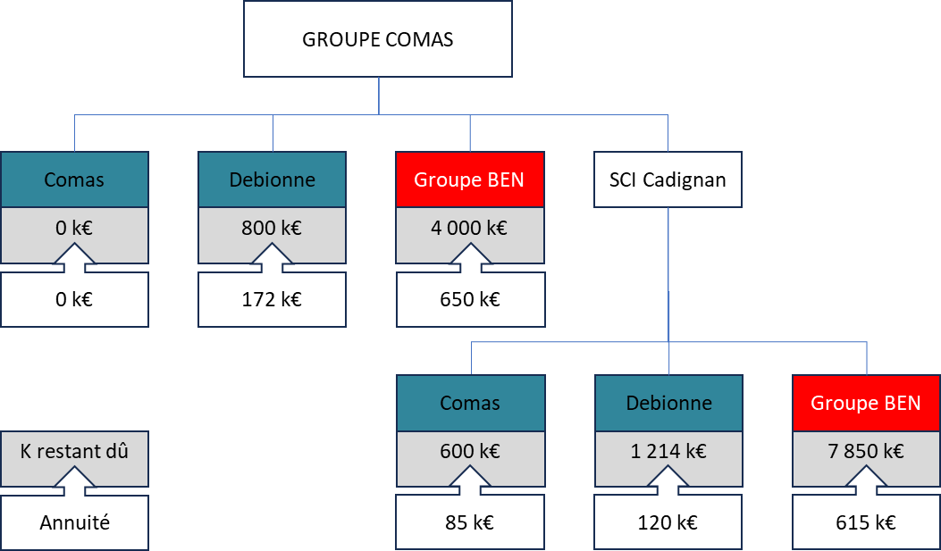

Un plan de trésorerie simplifié fait apparaître une trésorerie disponible juste positive en 2025, hors politique d’investissement.

|  |  |  |  |  |  |  |  |
| --- | --- | --- | --- | --- | --- | --- | --- |
|  | **2025** | **2026** | **2027** | **2028** | **2029** | **2030** | **2031** |
| CAF Groupe Comas | 600 | 600 | 600 | 600 | 600 | 600 | 600 |
| CAF Groupe BEN | 1 200 | 1 200 | 1 200 | 1 200 | 1 200 | 1 200 | 1 200 |
| **Total CAF** | **1 800** | **1 800** | **1 800** | **1 800** | **1 800** | **1 800** | **1 800** |
| Annuité LBO Debionne | 172 | 172 | 172 | 172 | 172 | 0 | 0 |
| Annuité LBO BEN | 650 | 650 | 650 | 650 | 650 | 650 | 650 |
| Rbt dettes financières G. Comas | 157 | 152 | 123 | 109 | 89 | 53 | 53 |
| Rbt dettes financières G. BEN | 810 | 680 | 452 | 335 | 256 | 166 | 166 |
| **Total Annuités** | **1 789** | **1 654** | **1 397** | **1 266** | **1 167** | **869** | **869** |
| **Trésorerie disponible**  **(hors investissements)** | **11** | **146** | **403** | **534** | **633** | **931** | **931** |
| *Capital restant dû LBO* | *4 640* | *3 964* | *3 270* | *2 553* | *1 817* | *1 229* | *624* |
| *Capital restant dû dettes financières* | *2 684* | *1 853* | *1 278* | *835* | *489* | *269* | *49* |

## Banques sollicitées

Nous souhaiterions faire participer sur ce projet la banque historique de la cible, Crédit Agricole Languedoc, ainsi que nos 3 banques historiques, BNP Paribas, CIC-Lyonnaise de Banque et Crédit Agricole Sud-Rhône-Alpes.